　　　　　　　　　　　　　　　　　　　　　　　　　　　　　　　　　　　　豊田地センター2024年10月講座

最新通信カラオケ使用

十八番の曲でもチャレンジ曲でも気軽に歌ってください。

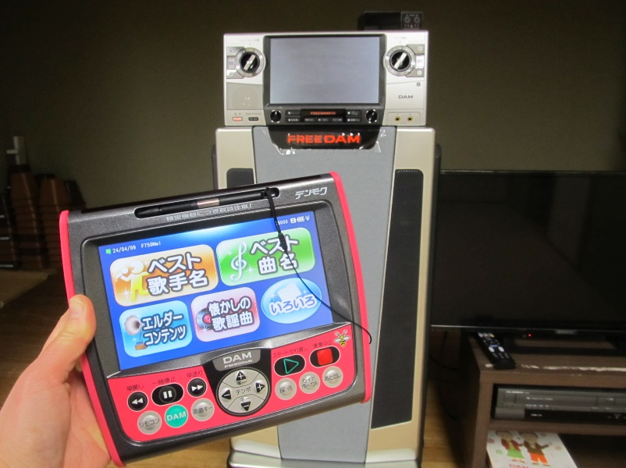

【場所】　豊田地区センター2階和室

【時間】　13：00～15：00

【参加費】　200円（1人2曲）

【定員】　8人（先着順）

【申込】　9/21（土）9時より電話または来館にて申込

※歌いたい曲はあらかじめ決めてきていただけると助かります。

問合せ　豊田地区センター　045-895-1390

「楽しく」歌おうがテーマです。

おひとりでも、グループでも、

小さなお子様連れでも大歓迎！

皆様の参加をお待ちしています。

当日はスタッフが通信カラオケの使い方を案内します。

気に入ったら後日、自分で和室を借りてご利用いただけます。（和室カラオケ使用料込3時間1410円）

１０月３日（木）

カラオケを楽しもう！